**Trabajo Practico N° 1:**

Materia: Algebra

Profesor: DIEGO GONZALO OBREGON KUPISZ

Semestre: 1

Alumno: Lautaro Santos Da Silveira

DNI: 43 879 787

Fecha: 9/5/2021

1. 10110012 no es 8710, el valor de 10110012 es 8910
2. El equivalente decimal de AF05B16 es 716.89110
3. Son necesarios 28 números binarios para representar F000011
4. El numero decimal que se puede representar es 4095, que sería el equivalente a FFF
5. a) los valores de las incognitas son: y= 24/7; x= 40/7; z= 48/7.

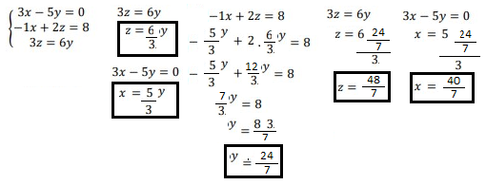

b)

El sistema dado no es compatible, ya que nunca se podrían cumplir las ecuaciones. No hace falta calcular los valores de las variables, ya que es muy evidente que 0x+0y+0z nunca seria 2, como en las demas ecuaciones.

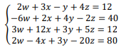c)

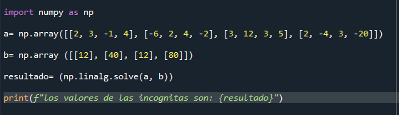

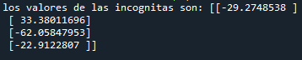

Las incognitas en este ejercicio son:

* W= -29.27
* X= 33.38
* Y= -62.05
* Z= -22.91

1. Al ejercicio lo resolví con pyhto. El codigo es el siguiente:

* 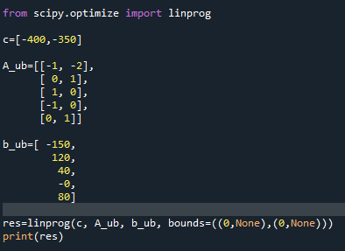Máximo:

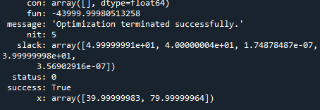Que me dio de resultado:

Resumiendo, **los puntos de X e Y para maximizar la funcion es: (40; 80), y en este punto la funcion objetivo me dará 44.000**.

* 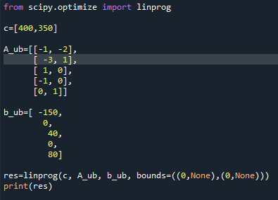Minimo: codigo:

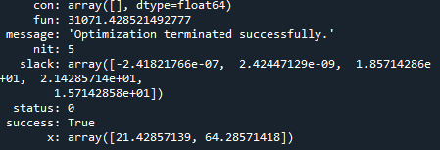

Que me dio el resultado:

Resumiendo, **los puntos de X e Y para maximizar la funcion es: (21.42; 64.28), y en este punto la funcion objetivo me dará 31.071,42**.

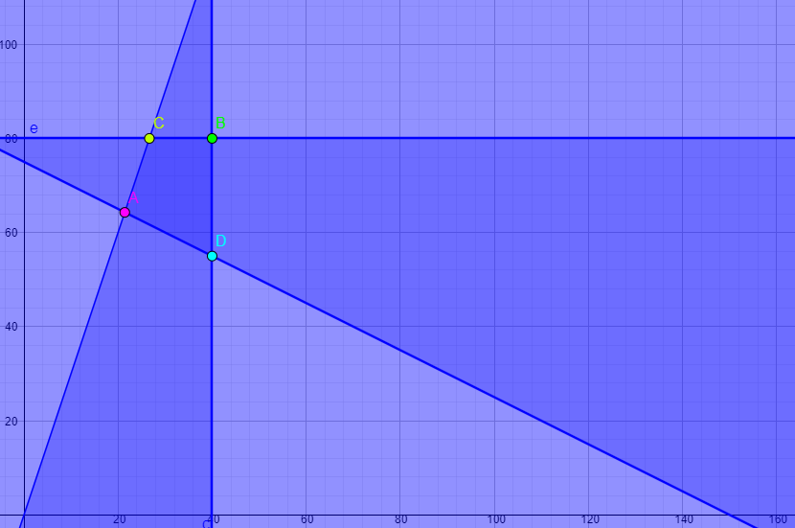Grafica: